Предмет: русский язык
Класс: 3

Тема: Имя существительное. Обобщение.

Цель: Способствовать обобщению и систематизации изученного по теме «Имя существительное»

Задачи:
- Совершенствование практических навыков в определении основных признаков данной части речи.
- Развитие памяти, логического мышления, устной и письменной речи, умения работать индивидуально и в группе; расширение кругозора учащихся.
- Воспитание интереса к изучению русского языка, патриотизма.

Тип урока: урок обобщения и систематизации знаний.

Методы: словесные, наглядные, практические, частично-поисковый, стимулирования и мотивации учения.

Форма организации учебной деятельности: фронтальная, индивидуальная, групповая.

Оборудование: компьютер с интерактивной доской, раздаточный материал, Презентация, фильм «Зимние мотивы», медальки за хорошую работу, белые листы бумаги, разрезанная на части эмблема Азиады, оценочные листы.

Ход урока

- Организационный момент.
Учащиеся всего класса делятся на 3 команды и рассаживаются за столы. В каждой команде выбирается спикер, который будет отслеживать работу каждого члена команды, записывая результат деятельности на оценочный лист. В течение всего урока при выполнении заданий учащиеся по одной детали прикрепляют к листу разрезанную эмблему Азиады по принципу «Собери мозаику».
На фоне музыки П.И. Чайковского и фильма «Зимние мотивы» проводится «Круг радости».
- Настал новый день, я улыбнусь вам, и вы улыбнитесь друг другу. И подумайте: как хорошо, что мы сегодня здесь все вместе. Мы спокойны и добры, приветливы и ласковы. Мы все здоровы. Что мы пожелаем друг другу? (Ответы детей.)
- Глубоко вдохните и выдохните … Выдохните вчерашние обиды, злобу, беспокойство. Забудьте о них. Вдохните в себя красоту и свежесть белого снега, тепло солнечных лучей, чистоту рек. (Небольшая пауза.)
- Вас ждёт интересный, полезный урок.
Чудесным пусть будет у вас настроение,
Легко, с интересом даётся учение.

- Введение в тему.
- Сегодняшний урок я хочу начать словами К.Г. Паустовского. (Слайд № 1)
«Нам дан во владение самый богатый, меткий, могучий и поистине волшебный русский язык.»

Каждый урок русского языка – это постижение тайн одного из великих языков мира. Надеюсь, что и этот урок станет для вас открытием. О чём же пойдёт сегодня речь? (Слайд № 2)
Все учащиеся получают карточку:
Расшифруй запись, поставив буквы в соответствии с цифрами:
3, 4, 1, 5, 12, 10, 2, 5, 13, 6, 3, 13, 2, 7, 11, 8, 9, 2
1 | 2 | 3 | 4 | 5 | 6 | 7 | 8 | 9 | 10 | 11 | 12 | 13
Я | Е | И | М | С | В | Л | Н | О | Щ | Ь | У | Т
- Сообщение темы и цели урока
- Да, вы совершенно правы. Сегодня мы подведём итог нашей работы по теме «Имя существительное». (Слайд № 3)
Поговорим с вами о
- Значении существительных
- Признаках существительных
- Синтаксической роль в предложении

- Работа по теме урока
1) - Для начала проведём «Мозговой штурм». (Слайд № 4-5) Каждой команде выдаётся лист с незаполненной таблицей. Вам надо заполнить её в течение 5 минут.
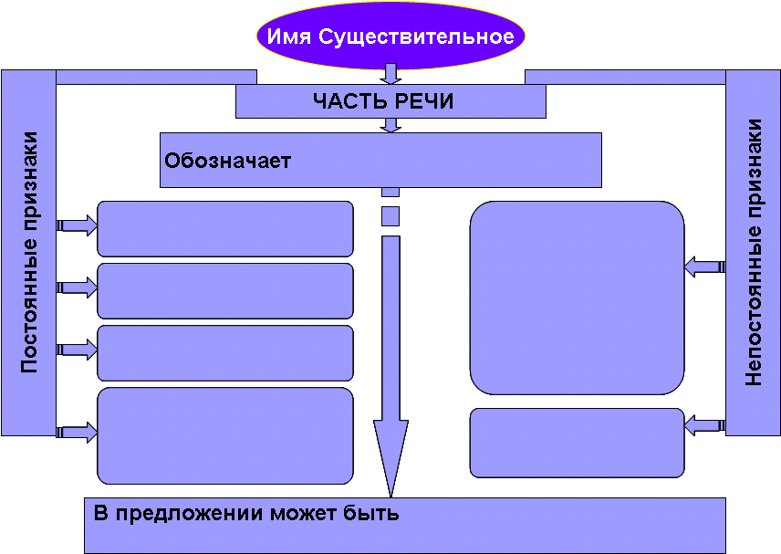
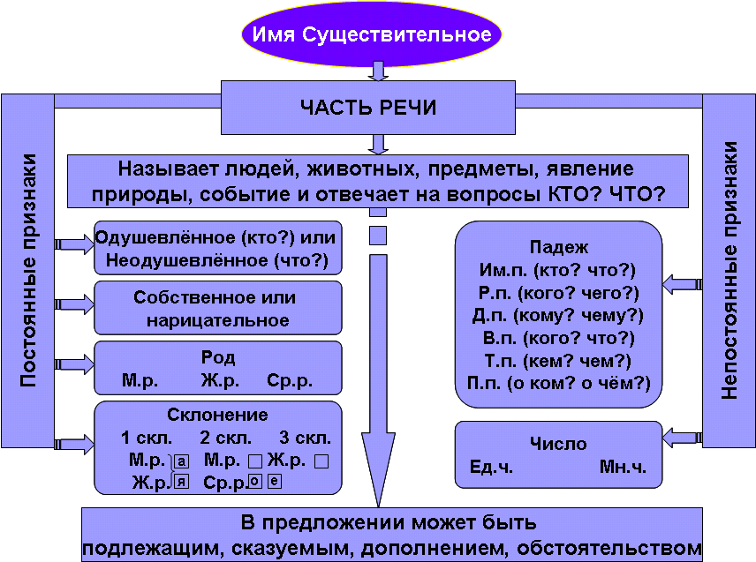

2) - А знаете ли вы, историю слова «существительное»? Давайте заглянем на следующую страницу. (Слайд № 6)
Ученица зачитывает информацию:
«Во многих грамматиках – французской, немецкой, итальянской, английской, датской, шведской, норвежской - имя существительное обозначается словом, происходящим от латинского «субстантивум», которое было в прямом родстве с существительным [субстанция], означающим: сущность, существо. Языковеды древнего мира полагали не без основания, что слова, называющие предметы, вещи и живые существа, имеют дело как раз с самой сущностью мира. Слово оказалось удобным и было заимствовано всеми теми языками, которые принадлежали народам, связанным с древнеримской культурой. Многие народы Европы сочли более подходящим для себя перевести слово [субстантивум] на свой язык. У русских получилось существительное – родственное, как у римлян, словом, означающим «сущность» и «существо».
3) Работа в тетрадях (Слайд № 7)
Записываем число, классная работа.
Минута чистописания – 3 минуты
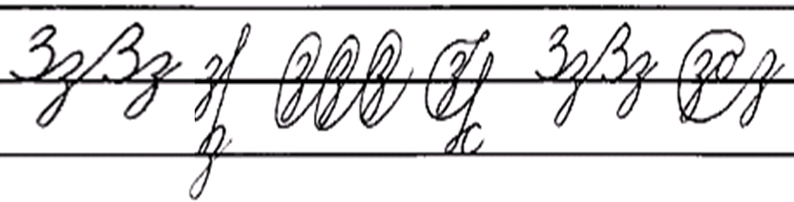

4) Словарная работа (Слайд № 8)
Каждому выдаётся карточка с заданием. Время, отведённое на работу 5 минут

Для спикеров Для участников


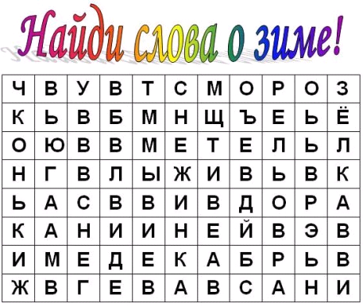

М…роз
Ф…враль
Ин…й
Хол…д
Сн…ж…нка
Вет…р
К…ньки
В…юга
М…тель
Д…кабрь

5) Физминутка для глаз (Слайд № 9)

6) Составь предложение и выполни синтаксический разбор (Слайд № 10)
В, снежинки, воздухе медленно, пушистые, кружились
с.П.п. нар. гл. прил. с.Им.п.
Запись в тетрадь: В воздухе медленно кружились пушистые снежинки. (Повест., невоскл., простое, полное, двусост., распр.)

7) Выполни морфологический разбор (Слайд № 11)
Кружились в воздухе³
(в чём?) в воздухе – им. сущ.
н.ф. – воздух, неодуш., нариц., м.р., 2 скл.;
П.п., ед.ч.;
Кружились (в чём?) в воздухе

8) Запишите строку, в которой все существительные одушевлённые: (Слайд № 12)
а) пароход, лошадь, кино, кнопка;
б) лес, окно, табун, стекло;
в) белка, лисица, детвора, Снегурочка.
Запишите строку, в которой все существительные неодушевлённые:
а) снег, зима, лыжи, ёлка;
б) стадо, иволга, веретено, медведь;
в) ученик, карандаш, рассвет, год.
- Какие из существительные стоят во множественном числе? (детвора, лыжи)

9) Просклоняйте по падежам эти существительные (Слайд № 13)
Им.п. (кто? что?) детвора, лыжи
Р.п. (кого? чего?) детворы, лыж
Д.п. (кому? чему?) детворе, лыжам
В.п. (кого? что?) детвору, лыжи
Т.п. (кем? чем?) детворой, лыжами
П.п. (о ком? о чём?) о детворе, о лыжах

8) Цифровой диктант.
- Укажите только склонение существительных
Земля, снег, метель, снеговик, облако, шуба, Снегурочка, лес, погода, ветер, лёд, солнышко, ночь, природа, январь, стадион, столица.
Проверка (Слайд № 14)
1, 2, 3, 2, 2, 1, 1, 2, 1, 2, 2, 2, 3, 1, 2, 2, 1.
- Сложите между собой все числа. Какое число у вас получилось?
30 января впервые в нашей стране проводится «Азиада» и посвящена она главному событию года – 20-летию независимости Республики Казахстан. На участие подали заявки 31 страна. Свыше тысячи спортсменов будет участвовать в борьбе за 69 медалей по 11 видам зимнего спорта. Зимние игры будут проходить в северной и южной столицах – Астане и Алматы. В связи с этим событием в нашем городе тоже пройдёт ряд мероприятий по зимним видам спорта. Прикрепите последнюю деталь мозаики и вы узнаете, какое животное станет символом Азиады-2011.

9) Составьте и запишите предложения, используя следующие словосочетания (Слайд № 15):
зимняя олимпиада
пройдёт в Алматы и Астане
примут участие
представители многих стран
казахстанским спортсменам
желаем победы

- Рефлексия урока.
- У каждого есть разноцветные листочки. Выберите стикер по цвету и прикрепите его на лесенку знаний:
1 - если вам было интересно - жёлтый;
2 - если вам было интересно, но трудно - оранжевый;
3 - если вы ничего не поняли, вам было неинтересно - зелёный;
4 - вы не знаете, что можно сказать об уроке - красный.
- Я очень рада, что большинство ребят поднялись на верхние ступеньки.
6. Выставление оценок. Спикеры каждой команды оглашают результаты работы и оценивают ребят.
5 - Пятёрку получить не просто. Пятёрка - самый высший бал. Ты всех сегодня лучше. А это больше всех похвал.
4 - Это хорошо и до пятёрки близко. Ещё старанье приложи и будет всё отлично.
3 - Получил оценку 3, не печалься, не грусти. Нужно будет постараться, дома лучше почитать. И получишь ты 4, а быть может даже 5.
Всем большое спасибо!
7. Домашнее задание. Написать сочинение «Зимний день».

